臺南市102年度六甲國民小學校外教學計畫成果報告（摘要表）
1、校外教學計畫參加人數及場次統計分析表
編號 | 學校 | 校外教學行程規劃 | 參加人數 | 場次
 | 六甲國小 | 化身蓮花大使~六甲區九品蓮園之旅 | 60 | 1
2.校外教學計畫場域統計分析表:
分類 | 農業 | 休閒  農業區 | 林業 | 漁業 | 畜牧業 | 港口 | 生態  中心 | 自然  教育  中心 | 國家公園 | 體育  設施  或活動 | 縣市  主題館 | 縣市開發整合場域 | 其他
數量 |  | 1
3.台南市102年度各國民中小學教材研發件數如下:
編號 | 教學模組設計發展 | 教材研發件數
 | 六甲國小校外教學模組設計~化身蓮花大使 | 1
(二)質的分析：
活動辦理之課程內涵 | 本教學模組設計，期望學生透過校外教學，能認識家鄉特色產業（香水蓮花），並經由現場參觀導覽，來連結學生與家鄉特色產業之認知與情感。
活動辦理之成效 | 校外教學後進行蓮香小餅乾與冰淇淋之DIY課程，期望能培養學生實作技能，了解家鄉產業可以朝向多元發展，最後則希望學生學習本課程後，都能化身蓮花大使，做家鄉特色產業的代言人。
過程檢討 | 在校外教學前先介紹家鄉特色產業（香水蓮花），教學過程中，學生頗感興趣。在教學中則進行蓮花生態之現場參觀導覽，因為是戶外教學，所以學生學習慾望很強，且帶了相機、手機、平板、進行拍照。回校後在本校綜合教室，進行蓮花餅乾與冰淇淋之實作操作課程，學生大開眼界，原來香水蓮花可作成冰淇淋及餅乾。最後再進行教學後之綜合回顧與評量，學生回味無窮。以深化、擴散校外教學之成效。
問題解決策略 | - 大烤箱溫度高，不要太靠近，經過提醒，學生都確實做到。  2.蓮園地勢較低且有水，經過提醒學生多能注意安全且遵守園區規定。
活動成員滿意度調查方式 | 實施問卷調查，加以統計分析。
活動成員滿意度相關統計 | 詳見滿意度統計表

臺南市辦理國民中小學運用市內校外教學資源實施生態教學獎勵實施計畫
活 動 成 果 表
計畫名稱 | 六甲國小校外教學模組設計~化身蓮花大使
申請學校 | 臺南市六甲國民小學
申請年度 | □101年度 ■102年上半年度 □102年下半年度
聯絡人姓名 | 陳義雄 | 職稱 | 教師
聯絡電話 | 0917080591 | E_mail | cyheea@yahoo.com.tw
參與年級 | □一年級 □二年級 □三年級  □四年級 ■五年級 □六年級 | 參與人數 | 60人
資源分類  (可複選) | □農業 ■休閒農業區 □林業 □漁業 □畜牧業 □港口 □生態中心 □自然教育中心 □國家公園 □體育設施或活動  □縣市主題館 □縣市開發整合場域 □其他______________
主要景點 | □鹽田生態文化村 □八田與一紀念園區 □烏樹林禟廠、蘭花生技園區  □北門鹽場 □奇美美術博物館  ■其他市內生態教學資源___六甲區九品蓮園_______
量之成效分析 | 前言、活動時間、場次、數量、參與人數、學習單、滿意度調查表之件數..  本校於102年5月開始辦理「化身蓮花大使」教學模組，首先5月認識家鄉特色產業共7班約210人參加，6/27辦理校外親蓮、賞蓮、愛蓮（香水蓮花）2班約60人參加，6/10~6/17蓮香食品DIY課程參加人數為全校五年級7班約210人、10月蓮香回憶5班約150人，同時做滿意度調查，整個教學模組活動結束後於10/23週三教師進修，舉辦教學研究會進行教學經驗分享一場約100人。  五年級各班發一本六甲區遊學導覽手冊，課程實施前後做前後測及繪製蓮的心智繪圖，並錄影拍下學生上課、參訪、實作之心得感想，並將過程剪輯及成影片。經統計結果，所有師生皆認為這次的校外教學模組課程不錯。有91%的師生認為蓮香冰淇淋、蓮香甜筒餅乾製作課程內容滿意有趣。有92%的師生認為「賞蓮之旅」的課程滿意。有82%師生認為本課程能增進對家鄉產業的了解。有85%師生認為「賞蓮之旅」的導覽解說滿意。有88%師生喜歡這次化身蓮花大使的活動。綜合上數據分析，本校校外教學的成效良好，值得持續辦理。.
質之成效分析 | 課程內涵、成效、過程檢討、問題解決策略、活動成員滿意度調查分析......  本校於本年度102.6/28辦理「六甲區九品蓮園」，將師生分成二梯次，該園區是台灣目前蒐集香水蓮花品種最多的地方，本次校外教學聘請專業導覽人員解說，介紹荷蓮及香水蓮花的不同點及其生態解說，並且介紹歷代跟蓮有關的詩詞，透過古文的理解連結到品格教育，最後園區給師生分享蓮子酥及香水蓮花茶等蓮花產品。本次的校外教學不僅讓學生了解蓮的知識、更透過古代詩詞文字賦予賞蓮由自然生態的了解提升至文化層次範疇，賞蓮的教育、不僅結合自然生態及文化，更豐富了學生的視野。尤其對目前學生來說，是一場難忘的生態文化體驗。當初跟九品蓮園接洽時，一度擔心學生參觀的安全，但透過溝通及行前教育及現場的叮嚀，最後安全的參加這一場戶外教學，事實亦證明這是一場豐富的文化嚮宴。
承辦人： 主任： 校長：
臺南市辦理國民中小學運用市內校外教學資源實施生態教學獎勵實施計畫
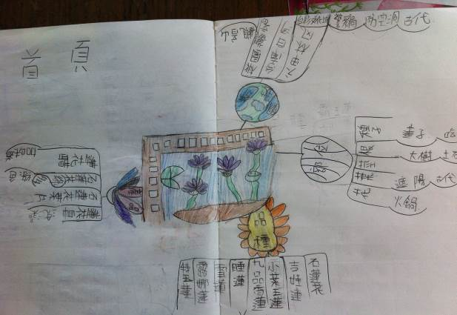
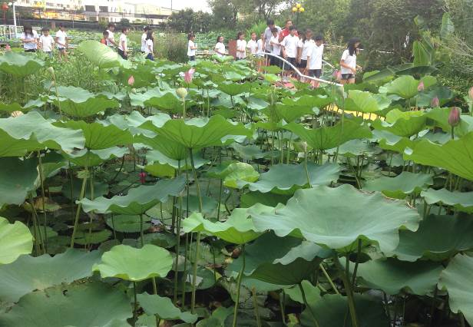
活 動 成 果 相 片 集
說明：認識香水蓮花與荷蓮 | 說明：九品蓮園園區導覽參觀
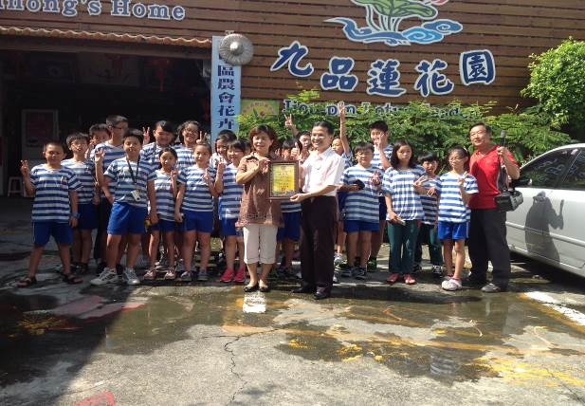 | 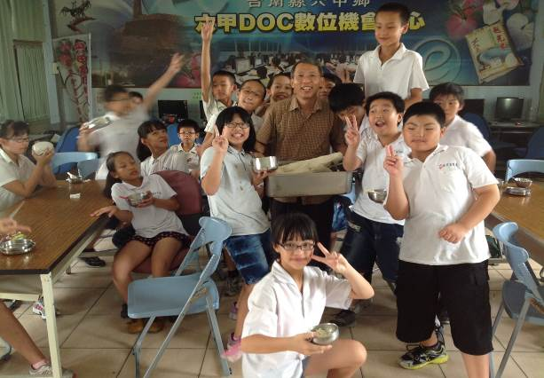
說明：師生參觀九品蓮園留影 | 說明：香水蓮花冰淇淋製作
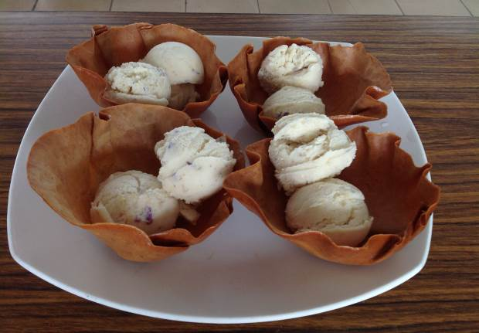 | 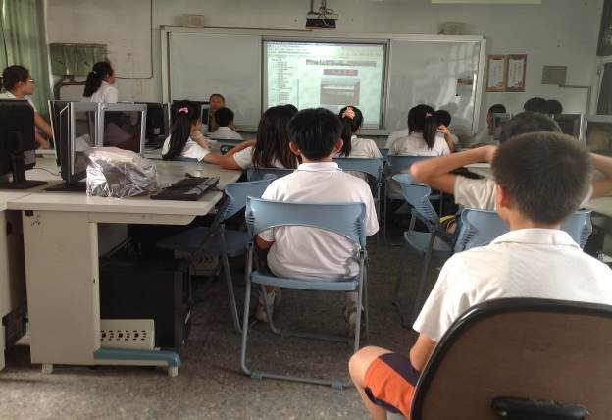
說明：香水蓮花餅乾甜筒 | 說明：蓮香回憶
說明：請準備校外教學課程進行的前、中、後期的相片（繳交資料時另附原始相片數位檔）

臺南市辦理國民中小學運用市內校外教學資源實施生態教學獎勵實施計畫
滿意度調查統計表
一、基本資料：
學校： 六甲國小 |  | 活動日期：102年 6月 27 日
參加人員：學生___60___人 教師___4___人  其他__2_____人 共計___64_人 |  |  | 學年： 五年級
資源分類  (可複選) | □農業 ■休閒農業區 □林業 □漁業 □畜牧業 □港口 ■生態中心 □自然教育中心 □國家公園 □體育設施或活動  □縣市主題館□縣市開發整合場域 □其他______________
主要景點 | □鹽田生態文化村 □八田與一紀念園區 □烏樹林禟廠、蘭花生技園區  □北門鹽場 □奇美美術博物館  ■其他市內生態教學資源___六甲區九品蓮園_______
二、滿意度調查：
調 查 問 容 |  |  |  | 非常滿意(%) | 滿意(%) | 普通(%) | 不滿意(%) | 非常不滿意(%)
1.你對「認識香水蓮花與荷蓮」的課程滿意嗎？ |  |  |  | 50 | 35 | 15 | 0 | 0
2. 你對「蓮花與荷蓮」的「知識了解」滿意嗎？ |  |  |  | 40 | 40 | 20 | 0 | 0
3. .你對「賞蓮之旅校外教學」的課程滿意嗎？ |  |  |  | 74 | 18 | 8 | 0 | 0
4. 你對「賞蓮之旅導覽解說」的內容滿意嗎？ |  |  |  | 49 | 36 | 15 | 0 | 0
5. 你對「蓮香小餅乾DIY」的課程滿意嗎？ |  |  |  | 63 | 28 | 9 | 0 | 0
6. .你對「蓮香冰淇淋DIY」的課程滿意嗎？ |  |  |  | 59 | 32 | 5 | 2 | 2
7.你對「綜合回顧」的課程滿意嗎？ |  |  |  | 39 | 43 | 17 | 2
8.本課程能增進你對家鄉特色產業（香水蓮花）的認識。 |  |  |  | 49 | 33 | 16 | 2
9.學習本課程後，你可以向別人介紹六甲區的特色產業（香水蓮花）。 |  |  |  | 50 | 32 | 18
10.你對「化身蓮花大使」的整體課程滿意度如何？ |  |  |  | 53 | 35 | 13
三開放性問題：
1.本次校外教學最讓您感興趣的地方是：賞蓮、冰淇淋製作、蓮香甜筒製作、蓮香回憶
2.本次校外教學讓您最有收穫的內容是：了解許多香水蓮花、原來冰淇淋是這樣製作、蓮香甜筒
3.您認為本次校外教學可以再增加的內容是：導覽的時間延長。
4.您希望下次舉辦校外教學的地點能有：烏山頭水庫、媽祖廟、鎮南宮後山步道
5.其他意見與建議：。持續經費補助，以利學校規劃校外教學活動。

